Sybase PowerDesigner
Physical Data Model Report

Model: mys

Report: 茅以升学院学生管理系统数据库

Author: Li

Version:

Date: 2013/4/12 星期五

Summary:



简介

描述
该报告主要介绍茅以升学院学生管理系统数据库的建模细节和过程

模型 mys的卡片
名称 | mys
代码 | mys
数据库管理系统 | MySQL 5.0
注释
数据库 | leopard

简单模型描述

模型 mys的图的清单
名称 | 代码
PhysicalDiagram_1 | PhysicalDiagram_1

图PhysicalDiagram_1
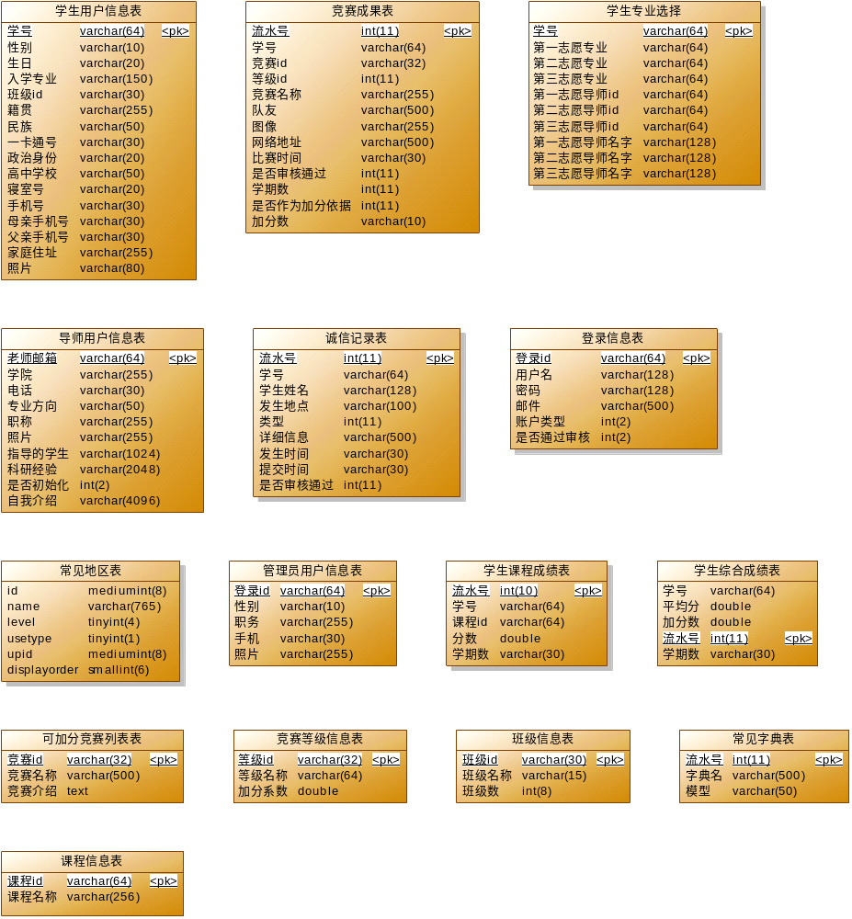

表格清单
名称 | 代码
可加分竞赛列表表 | _Contest_Item
学生专业选择 | _Major_Chose
学生用户信息表 | _User_Student_Info
学生综合成绩表 | _User_Score
学生课程成绩表 | _User_Course_Score
导师用户信息表 | _User_Tutor_Info
常见地区表 | _Common_District
常见字典表 | _Common_Dic
班级信息表 | _Class_Info
登录信息表 | _Login_Info
竞赛成果表 | _Contest_List
竞赛等级信息表 | _Contest_Level
管理员用户信息表 | _User_Admin_Info
诚信记录表 | _InterGrity_Info
课程信息表 | _Course_Info

完全模型描述

模型 mys的图的清单
名称 | 代码
PhysicalDiagram_1 | PhysicalDiagram_1

图PhysicalDiagram_1

表格清单
名称 | 代码
可加分竞赛列表表 | _Contest_Item
学生专业选择 | _Major_Chose
学生用户信息表 | _User_Student_Info
学生综合成绩表 | _User_Score
学生课程成绩表 | _User_Course_Score
导师用户信息表 | _User_Tutor_Info
常见地区表 | _Common_District
常见字典表 | _Common_Dic
班级信息表 | _Class_Info
登录信息表 | _Login_Info
竞赛成果表 | _Contest_List
竞赛等级信息表 | _Contest_Level
管理员用户信息表 | _User_Admin_Info
诚信记录表 | _InterGrity_Info
课程信息表 | _Course_Info

表格可加分竞赛列表表

表格可加分竞赛列表表的卡片
名称 | 可加分竞赛列表表
代码 | _Contest_Item

表格可加分竞赛列表表的服务器检验表达式
%RULES%

表格可加分竞赛列表表的选项
ENGINE=InnoDB DEFAULT CHARSET=utf8

表格可加分竞赛列表表的约束名称
TK__Contest_Item

表格可加分竞赛列表表的列清单
名称 | 代码
竞赛id | ContestID
竞赛名称 | ContestName
竞赛介绍 | ContestInfo

表格可加分竞赛列表表的键清单
名称 | 代码 | 主要的
Key_1 | Key_1 | TRUE

表格学生专业选择

表格学生专业选择的卡片
名称 | 学生专业选择
代码 | _Major_Chose

表格学生专业选择的服务器检验表达式
%RULES%

表格学生专业选择的选项
ENGINE=InnoDB DEFAULT CHARSET=utf8

表格学生专业选择的约束名称
TK__Major_Chose

表格学生专业选择的列清单
名称 | 代码
学号 | UserId
第一志愿专业 | MFirst
第二志愿专业 | MSecond
第三志愿专业 | MThird
第一志愿导师id | TFirst
第二志愿导师id | TSecond
第三志愿导师id | TThird
第一志愿导师名字 | FTName
第二志愿导师名字 | STName
第三志愿导师名字 | TTName

表格学生专业选择的键清单
名称 | 代码 | 主要的
Key_1 | Key_1 | TRUE

表格学生用户信息表

表格学生用户信息表的卡片
名称 | 学生用户信息表
代码 | _User_Student_Info

表格学生用户信息表的服务器检验表达式
%RULES%

表格学生用户信息表的选项
ENGINE=InnoDB DEFAULT CHARSET=utf8 COMMENT='学生信息表'

表格学生用户信息表的约束名称
TK__User_Student_Info

表格学生用户信息表的列清单
名称 | 代码
学号 | UserId
性别 | gender
生日 | birthday
入学专业 | admitmajor
班级id | classid
籍贯 | nativeplace
民族 | nationality
一卡通号 | IDcard
政治身份 | politics
高中学校 | highschool
寝室号 | dormitory
手机号 | phone
母亲手机号 | motherphone
父亲手机号 | fatherphone
家庭住址 | familyadress
照片 | photo

表格学生用户信息表的键清单
名称 | 代码 | 主要的
Key_1 | Key_1 | TRUE

表格学生综合成绩表

表格学生综合成绩表的卡片
名称 | 学生综合成绩表
代码 | _User_Score

表格学生综合成绩表的服务器检验表达式
%RULES%

表格学生综合成绩表的选项
ENGINE=InnoDB DEFAULT CHARSET=utf8

表格学生综合成绩表的约束名称
TK__User_Score

表格学生综合成绩表的列清单
名称 | 代码
学号 | UserId
平均分 | aveScore
加分数 | extraScore
流水号 | _id
学期数 | TermNum

表格学生综合成绩表的键清单
名称 | 代码 | 主要的
Key_1 | Key_1 | TRUE

表格学生课程成绩表

表格学生课程成绩表的卡片
名称 | 学生课程成绩表
代码 | _User_Course_Score

表格学生课程成绩表的服务器检验表达式
%RULES%

表格学生课程成绩表的选项
ENGINE=InnoDB AUTO_INCREMENT=28 DEFAULT CHARSET=utf8

表格学生课程成绩表的约束名称
TK__User_Course_Score

表格学生课程成绩表的列清单
名称 | 代码
流水号 | _id
学号 | UserId
课程id | CourseId
分数 | Score
学期数 | TermNum

表格学生课程成绩表的键清单
名称 | 代码 | 主要的
Key_1 | Key_1 | TRUE

表格导师用户信息表

表格导师用户信息表的卡片
名称 | 导师用户信息表
代码 | _User_Tutor_Info

表格导师用户信息表的服务器检验表达式
%RULES%

表格导师用户信息表的选项
ENGINE=InnoDB DEFAULT CHARSET=utf8

表格导师用户信息表的约束名称
TK__User_Tutor_Info

表格导师用户信息表的列清单
名称 | 代码
老师邮箱 | UserId
学院 | college
电话 | phone
专业方向 | major
职称 | title
照片 | photo
指导的学生 | students
科研经验 | experience
是否初始化 | isInlist
自我介绍 | selfintroduce

表格导师用户信息表的键清单
名称 | 代码 | 主要的
Key_1 | Key_1 | TRUE

表格常见地区表

表格常见地区表的卡片
名称 | 常见地区表
代码 | _Common_District

表格常见地区表的服务器检验表达式
%RULES%

表格常见地区表的选项
ENGINE=InnoDB DEFAULT CHARSET=utf8

表格常见地区表的约束名称
TK__Common_District

表格常见地区表的列清单
名称 | 代码
id | id
name | name
level | level
usetype | usetype
upid | upid
displayorder | displayorder

表格常见字典表

表格常见字典表的卡片
名称 | 常见字典表
代码 | _Common_Dic

表格常见字典表的服务器检验表达式
%RULES%

表格常见字典表的选项
ENGINE=InnoDB DEFAULT CHARSET=utf8

表格常见字典表的约束名称
TK__Common_Dic

表格常见字典表的列清单
名称 | 代码
流水号 | DicId
字典名 | DicName
模型 | model

表格常见字典表的键清单
名称 | 代码 | 主要的
Key_1 | Key_1 | TRUE

表格班级信息表

表格班级信息表的卡片
名称 | 班级信息表
代码 | _Class_Info

表格班级信息表的服务器检验表达式
%RULES%

表格班级信息表的选项
ENGINE=InnoDB DEFAULT CHARSET=utf8

表格班级信息表的约束名称
TK__Class_Info

表格班级信息表的列清单
名称 | 代码
班级id | classid
班级名称 | classname
班级数 | num

表格班级信息表的键清单
名称 | 代码 | 主要的
Key_1 | Key_1 | TRUE

表格登录信息表

表格登录信息表的卡片
名称 | 登录信息表
代码 | _Login_Info

表格登录信息表的服务器检验表达式
%RULES%

表格登录信息表的选项
ENGINE=InnoDB DEFAULT CHARSET=utf8

表格登录信息表的约束名称
TK__Login_Info

表格登录信息表的列清单
名称 | 代码
登录id | UserId
用户名 | UserName
密码 | pwd
邮件 | E-Mail
账户类型 | AccTyp
是否通过审核 | IsVery

表格登录信息表的键清单
名称 | 代码 | 主要的
Key_1 | Key_1 | TRUE

表格竞赛成果表

表格竞赛成果表的卡片
名称 | 竞赛成果表
代码 | _Contest_List

表格竞赛成果表的服务器检验表达式
%RULES%

表格竞赛成果表的选项
ENGINE=InnoDB AUTO_INCREMENT=35 DEFAULT CHARSET=utf8

表格竞赛成果表的约束名称
TK__Contest_List

表格竞赛成果表的列清单
名称 | 代码
流水号 | ListId
学号 | UserId
竞赛id | ContestId
等级id | LevelId
竞赛名称 | title
队友 | Crew
图像 | image
网络地址 | webUrl
比赛时间 | ConTime
是否审核通过 | IsVerify
学期数 | TermNum
是否作为加分依据 | IsValid
加分数 | AddValue

表格竞赛成果表的键清单
名称 | 代码 | 主要的
Key_1 | Key_1 | TRUE

表格竞赛等级信息表

表格竞赛等级信息表的卡片
名称 | 竞赛等级信息表
代码 | _Contest_Level

表格竞赛等级信息表的服务器检验表达式
%RULES%

表格竞赛等级信息表的选项
ENGINE=InnoDB DEFAULT CHARSET=utf8

表格竞赛等级信息表的约束名称
TK__Contest_Level

表格竞赛等级信息表的列清单
名称 | 代码
等级id | LevelId
等级名称 | LevelName
加分系数 | LevelFact

表格竞赛等级信息表的键清单
名称 | 代码 | 主要的
Key_1 | Key_1 | TRUE

表格管理员用户信息表

表格管理员用户信息表的卡片
名称 | 管理员用户信息表
代码 | _User_Admin_Info

表格管理员用户信息表的服务器检验表达式
%RULES%

表格管理员用户信息表的选项
ENGINE=InnoDB DEFAULT CHARSET=utf8

表格管理员用户信息表的约束名称
TK__User_Admin_Info

表格管理员用户信息表的列清单
名称 | 代码
登录id | UserId
性别 | gender
职务 | job
手机 | phone
照片 | photo

表格管理员用户信息表的键清单
名称 | 代码 | 主要的
Key_1 | Key_1 | TRUE

表格诚信记录表

表格诚信记录表的卡片
名称 | 诚信记录表
代码 | _InterGrity_Info

表格诚信记录表的服务器检验表达式
%RULES%

表格诚信记录表的选项
ENGINE=InnoDB AUTO_INCREMENT=13 DEFAULT CHARSET=utf8

表格诚信记录表的约束名称
TK__InterGrity_Info

表格诚信记录表的列清单
名称 | 代码
流水号 | id
学号 | StuID
学生姓名 | StuName
发生地点 | place
类型 | type
详细信息 | detail
发生时间 | occTime
提交时间 | subTime
是否审核通过 | IsVerify

表格诚信记录表的键清单
名称 | 代码 | 主要的
Key_1 | Key_1 | TRUE

表格课程信息表

表格课程信息表的卡片
名称 | 课程信息表
代码 | _Course_Info

表格课程信息表的服务器检验表达式
%RULES%

表格课程信息表的选项
ENGINE=InnoDB DEFAULT CHARSET=utf8

表格课程信息表的约束名称
TK__Course_Info

表格课程信息表的列清单
名称 | 代码
课程id | CourseId
课程名称 | CourseName

表格课程信息表的键清单
名称 | 代码 | 主要的
Key_1 | Key_1 | TRUE

